Activité pratique 4 Partie Spring Security

Objectif :

Sécuriser l’accès à l’application qui permet de gérer les patients en utilisant spring security . l’accès nécessite un username et un mot de passe.

**Architecture globale**

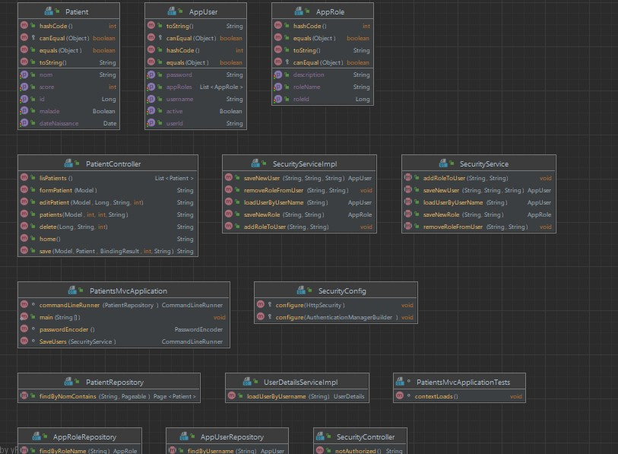

1. Ajouter la dépendance Maven de spring Security

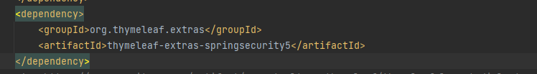

1. In memory authentification : Rôle user et rôle admin

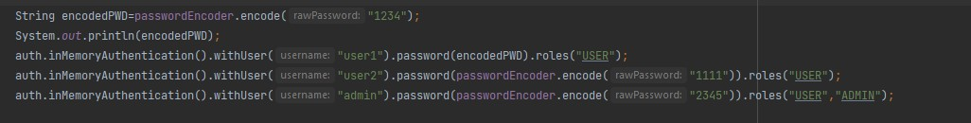

1. JDBC authentification :

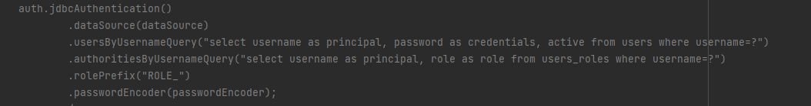

1. UserDetailsService authentification :

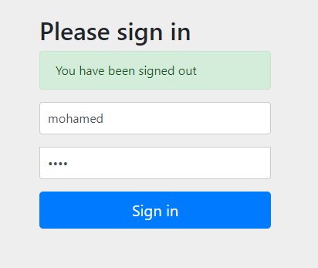

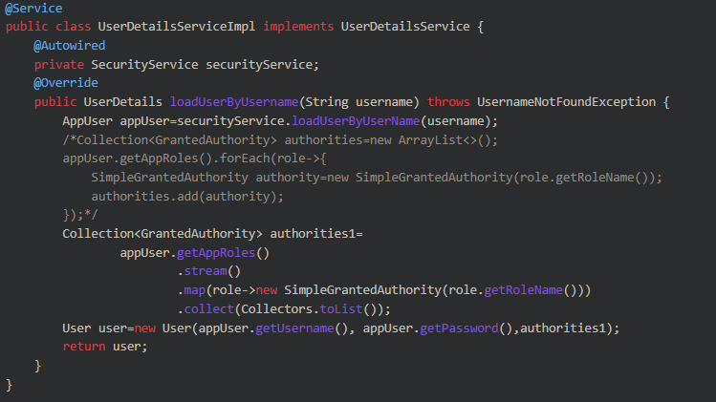

Modification des informations

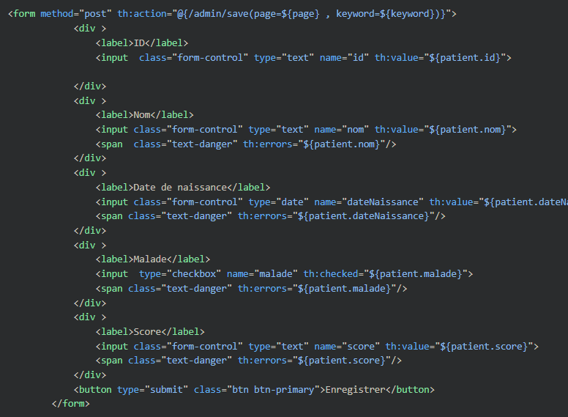

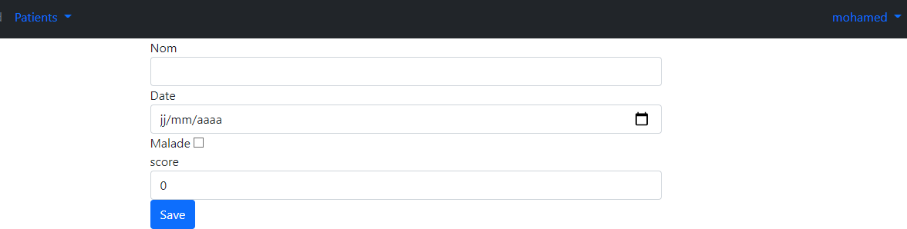

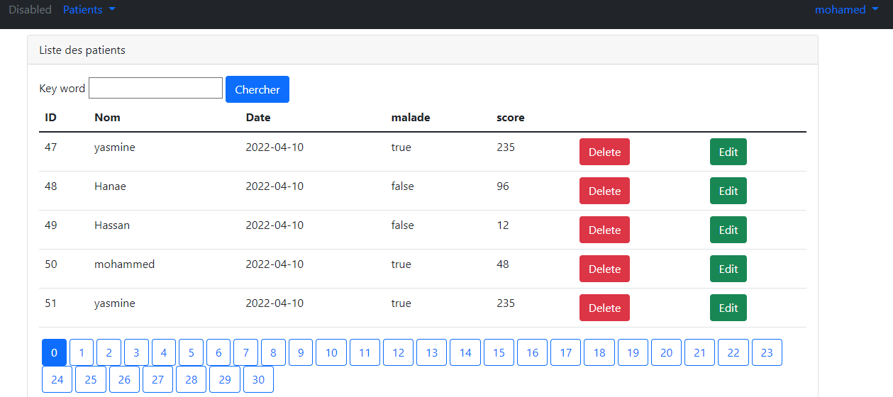

Suppression d’un patient

